|  |  |  |
| --- | --- | --- |
| **בנק ישראל**  דוברות והסברה כלכלית | לוגו בנק ישראל | ‏‏ירושלים, ח׳ בטבת, ה׳תשפ״ד  20 בדצמבר 2023 |

הודעה לעיתונות:

**הנכסים וההתחייבויות של המשק מול חו"ל[1], רביע שלישי(יולי – ספטמבר) 2023**

* **יתרת הנכסים של תושבי ישראל בחו"ל ירדה ברביע השלישי של שנת 2023 בכ-8.9 מיליארדי דולרים (כ-1.3%) ועמדה בסוף ספטמבר על כ-662 מיליארדים. הירידה ביתרה נבעה בעיקר מירידה במחירי ניירות הערך הזרים שמוחזקים על ידי תושבי ישראל שקוזזה חלקית על ידי השקעות נטו של תושבי ישראל בחו"ל.**
* **יתרת ההתחייבויות של המשק לחו"ל עלתה במהלך הרביע השלישי בכ-0.8 מיליארדי דולרים (כ- 0.2%) ועמדה בסופו על כ-480 מיליארדי דולרים. העלייה ביתרה נבעה בעיקר מהשקעות ישירות נטו.**
* **עודף הנכסים על ההתחייבויות של המשק מול חו"ל ירד במהלך הרביע השלישי בכ-9.7 מיליארדי דולרים (5.1%) ועמד בסופו על כ-182 מיליארדים.**
* **עודף הנכסים על ההתחייבויות במכשירי חוב בלבד (החוב חיצוני השלילי נטו), ירד במהלך הרביע השלישי בכ-3.4 מיליארדי דולרים (1.5%) ועמד בסוף ספטמבר על כ-220 מיליארדי דולר.**
* **היחס בין החוב החיצוני ברוטו לתמ"ג במהלך הרביע השלישי עלה בכ-0.1 נקודות האחוז ועמד בסוף ספטמבר על כ- 30.2%.**

לוח 1: יתרות הנכסים וההתחייבויות של המשק מול חו"ל והשינויים בהם



1. **יתרת הנכסים של תושבי ישראל בחו"ל**

יתרת הנכסים של תושבי ישראל בחו"ל ירדה ברביע השלישי של שנת 2023 בכ-8.9 מיליארדי דולרים (כ-1.3%) ועמדה בסוף ספטמבר על כ-662 מיליארדים.

* **שווי ההשקעות הישירות** עלה במהלך הרביע השלישי ב-2.6 מיליארדי דולרים (כ-2.5%), בעיקר כתוצאה מרווחים שנצברו להשקעה.
* **שווי תיק ניירות הערך** ירד במהלך הרביע השלישי בכ-5.1 מיליארדי דולרים (כ-2.3%), בעיקר כתוצאה מירידת מחירי ניירות הערך הזרים המוחזקים ע"י תושבי ישראל .

במהלך הרביע השלישי נרשמו מימושים נטו זניחים בתיק ניירות הערך של תושבי ישראל בחו"ל; המשקיעים המוסדיים מימשו את השקעותיהם בניירות ערך זרים בהיקף של כ-1.3 מיליארדים. מימושים אלו קוזזו במלואם על ידי השקעות של המגזרים האחרים. (תרשים 1)

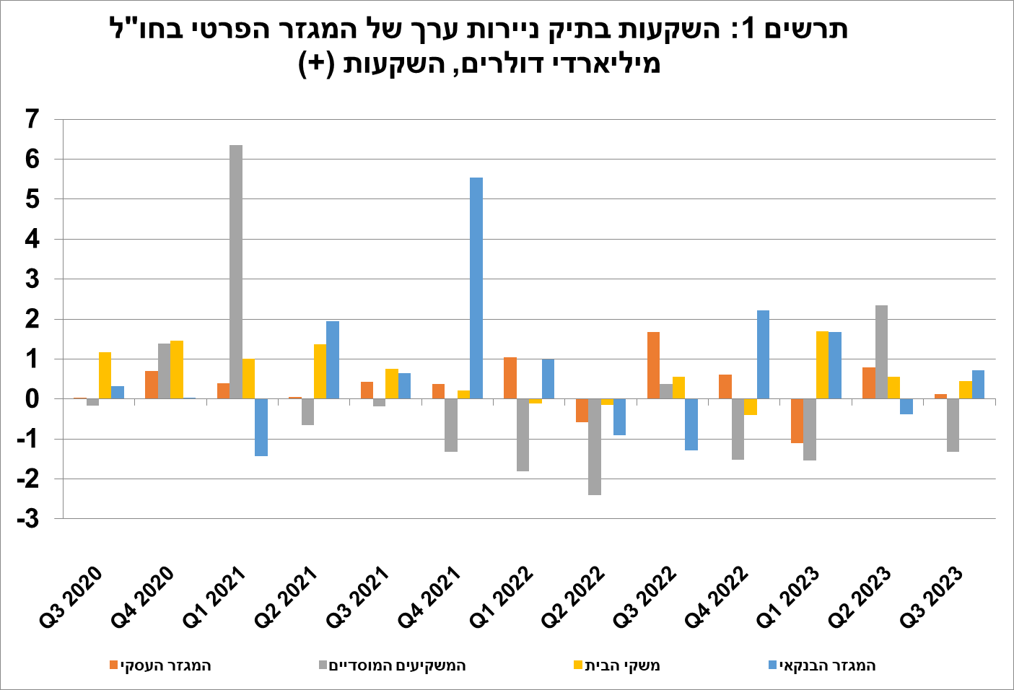

מקור: נתוני ועיבודי בנק ישראלi

* **שווי ההשקעות האחרות** בחו"ל עלה במהלך הרביע השלישי בכ-0.3 מיליארד דולרים (כ-0.2%). העלייה נבעה בעיקר מהפקדות של תושבי ישראל (כולל בנקים) בפיקדונות בחו"ל בהיקף של כ-1.6 מיליארדים ומהשקעות בנכסים אחרים בהיקף של כ-1.5 מיליארדים, בעיקר על ידי המשקיעים המוסדיים בקרנות השקעה זרות. השקעות אלו קוזזו בחלקן על ידי קיטון באשראי לקוחות.
* **שווי נכסי הרזרבה** ירד במהלך הרביע השלישי בכ-3.3 מיליארדי דולרים (כ-1.6%) והגיע בסוף ספטמבר לרמה של כ-199 מיליארדים. הירידה ביתרה נבעה בעיקר מירידת מחירים בהיקף של כ-2.3 מיליארדי דולרים.
* **הרכב התיק בחו"ל**: במהלך הרביע השלישי, משקלם של מכשירי ההון בתיק הנכסים של תושבי ישראל בחו"ל נותר ללא שינוי ועמד בסוף ספטמבר על רמה של 43%. בהתאם משקלם של מכשירי החוב עמד בסוף הרביע על 57%.

1. **יתרת ההתחייבויות של המשק לחו"ל**

יתרת ההתחייבויות של המשק לחו"ל עלתה במהלך הרביע השלישי בכ-0.8 מיליארדי דולרים (כ-0.2%) ועמדה בסופו על 480 מיליארדים. העלייה ביתרה נבעה בעיקר מהשקעות נטו ובפרט מהשקעות ישירות .

* **שווי ההשקעות הישירות במשק** עלה במהלך הרביע השלישי בכ-3.2 מיליארדי דולרים (כ-1.4%) כתוצאה מהשקעות ישירות נטו בהון מניות בהיקף של כ-4.2 מיליארדים, מתוכן כ-1.8 מיליארדי דולרים בגין רווחים שנצברו להשקעה. יתר ההשקעות מפוזרות על פני מספר רב של חברות.
* **שווי תיק ניירות הערך** ירדבמהלך הרביע השלישי בכ-1.6 מיליארדי דולרים (כ-0.8%) כתוצאה מפיחות השקל מול הדולר במהלך הרביע שהקטין את השווי הדולרי של תיק ההשקעות בכ-2.5 מיליארדים. ירידה זו קוזזה בחלקה על ידי השקעות נטו של תושבי חוץ בהיקף של כ-1.2 מיליארדים, בעיקר באגרות חוב.
* **שווי התיק של תושבי חוץ בבורסה לני"ע בתל-אביב,** המהווה חלק מיתרת ההשקעות של תושבי חוץבמשק, עלה ברביע השלישי בכ-1.6 מיליארדי דולרים ועמד בסוף ספטמבר על כ-82.4 מיליארדים. הגידול בשווי התיק נבע בעיקר מהשקעות תושבי חוץ במק"מ אשר קוזז בחלקו על ידי פיחות השקל מול הדולר. (תרשים 2 ותרשים 3).

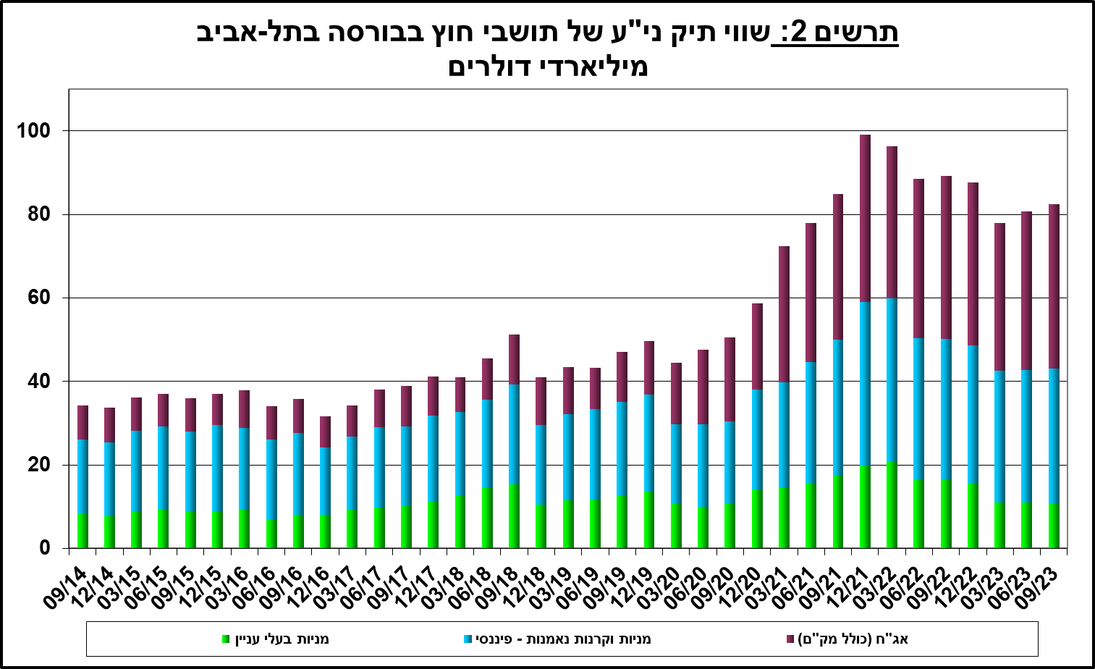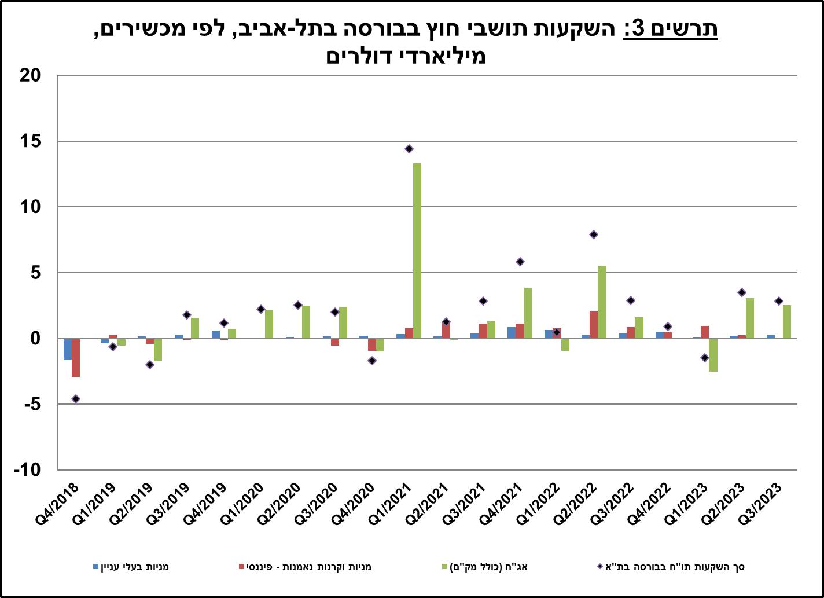

מקור: נתוני ועיבודי בנק ישראלi

|  |  |
| --- | --- |
|  | * **שווי ההשקעות האחרות במשק** ירד במהלך הרביע השלישי בכ-0.9 מיליארדי דולרים (כ-1.5%) לרמה של 59.5 מיליארדים. עיקר הירידה בהיקף של כ- 1.9 מיליארדים נרשמה באשראי ספקים שקיבלו תושבי ישראל. ירידה זו קוזזה בחלקה על ידי הפקדות נטו של תושבי חוץ בבנקים ישראליים בהיקף של כ-1.7 מיליארדים. * **יתרת ההתחייבויות במכשירי חוב בלבד** המהווה את החוב החיצוני ברוטו של המשק ירדה במהלך הרביע השלישי בכ-0.9 מיליארדי דולרים (0.6%) לרמה של כ- 155 מיליארדים. * **היחס שבין החוב החיצוני ברוטו לתמ"ג** במהלך הרביע השלישי עלה בכ-0.1 נקודות האחוז ועמד בסוף ספטמבר על כ- 30.2%. (תרשים 4)     מקור: משרד האוצר, הלשכה המרכזית לסטטיסטיקה, נתוני ועיבודי בנק ישראלi |

1. עודף הנכסים על ההתחייבויות של המשק מול חו"ל

הירידה ביתרת הנכסים לעומת העלייה ביתרת ההתחייבויות הביאה לירידה של כ-9.7 מיליארדי דולרים (5.1%) בעודף הנכסים על ההתחייבויות של המשק מול חו"ל, שעמד בסוף ספטמבר על 182 מיליארדים (תרשים 5)

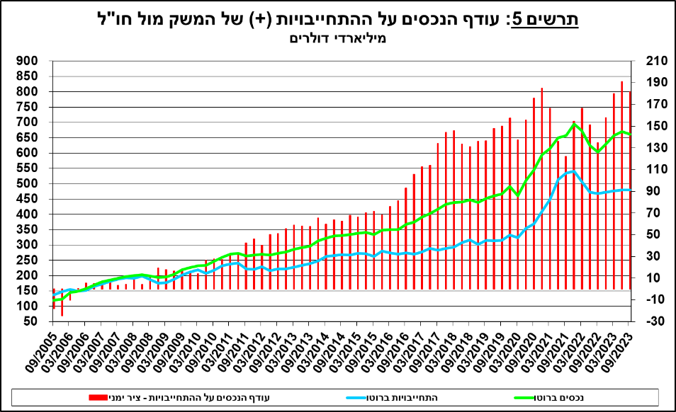

מקור: נתוני ועיבודי בנק ישראלi

1. עודף הנכסים על ההתחייבויות של המשק מול חו"ל במכשירי חוב בלבד

עודף הנכסים על ההתחייבויות במכשירי חוב בלבד (החוב חיצוני השלילי נטו), ירדה במהלך הרביע השלישי בכ-3.4 מיליארדי דולרים (1.5%) ועמד בסוף ספטמבר על כ- 220 מיליארדים (תרשים 6).

**יתרת הנכסים במכשירי חוב** ירדה ברביע השלישי בכ-4.3 מיליארדי דולרים ועמדה בסופו על כ-376 מיליארדים, מתוכם כ-199 מיליארדים הן רזרבות המט"ח בבנק ישראל. יתרה זו משקפת יחס כיסוי של פי 2.4 מהחוב החיצוני ברוטו.

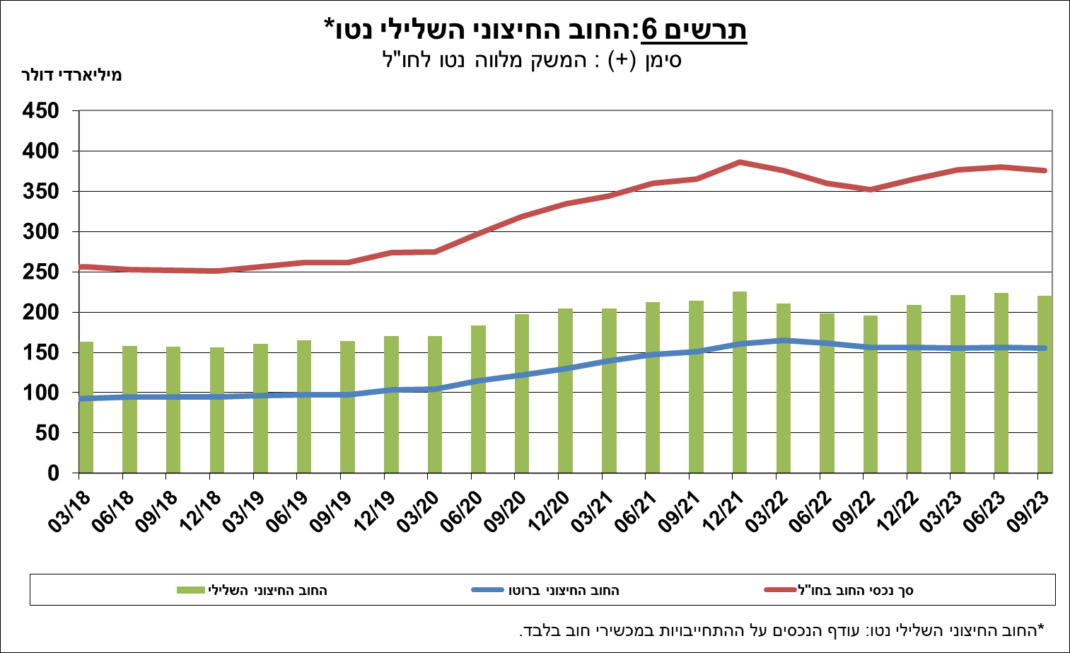

מקור: משרד האוצר, נתוני ועיבודי בנק ישראלi

[מידע נוסף בנושא הנכסים וההתחייבויות של המשק מול חו"ל זמין בקישור זה](http://www.boi.org.il/he/DataAndStatistics/Pages/MainPage.aspx?Level=2&Sid=27&SubjectType=2).

1. נתוני ועיבודי בנק ישראל: החטיבה למידע ולסטטיסטיקה בבנק ישראל אוספת נתונים ממקורות רבים ומגוונים. מרבית נתוני פעילות המשק מול חו"ל מתקבלים על פי צו בנק ישראל, מדיווחים ישירים של תאגידים ושל יחידים לבנק ישראל (ראו: מידע בעניין התפתחויות בשוק מטבע החוץ בישראל, התש"ע-2010). נתונים נוספים שמשמשים במדידת פעילות המשק מול חו"ל, מתקבלים מדיווחים של אגף החשבות בבנק ישראל, משרד האוצר, הלשכה המרכזית לסטטיסטיקה, הרשות לניירות ערך, בנקים מקומיים ומתווכים פיננסיים אחרים והגופים המוסדיים. החטיבה מבצעת אומדנים ועיבודים לנתונים שמתקבלים מהמקורות השונים.